

ВАМ ПОНРАВИЛОСЬ У НАС?

ОЦЕНИТЕ НАШУ РАБОТУ
Чтобы оценить условия предоставления услуг наведите камеру Вашего телефона и сканируйте QR-код
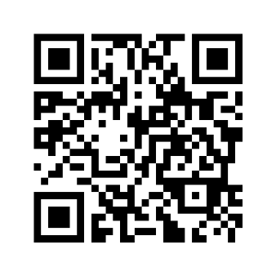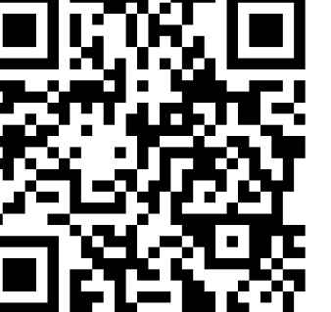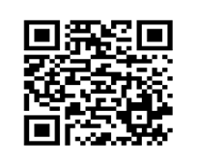
ВЫ МОЖЕТЕ:
оценить условия оказания услуг:
- Комфорт и чистота помещений
- Доброжелательность и вежливость персонала
- Легкость получения информации о работе организации и ее точность

- Удобство записи для получения услуги и своевременность
ее оказания
- Доступность для граждан с инвалидностью
Оставить свое обращение
Ознакомиться с рейтингом организации
Анкета доступна по QR-коду, а так же по прямой ссылке:
https://bus.gov.ru/qrcode/rate/261178

